TISKOVÁ ZPRÁVA
31. SRPNA 2022
CESTA KOLEM MONT BLANCU BEZ EMISÍ ZA MÉNĚ NEŽ 20 HODIN S VOZEM DACIA...

… tohoto ohromujícího výkonu dosáhli Španěl Kilian Jornet a Francouz Mathieu Blanchard, kteří během této akce uběhli 171 km s celkovým převýšením 10 042 metrů. Závodu kolem Mont-Blancu se zúčastnilo téměř 2 500 trailových běžců, přičemž oficiálním partnerem byla značka Dacia.

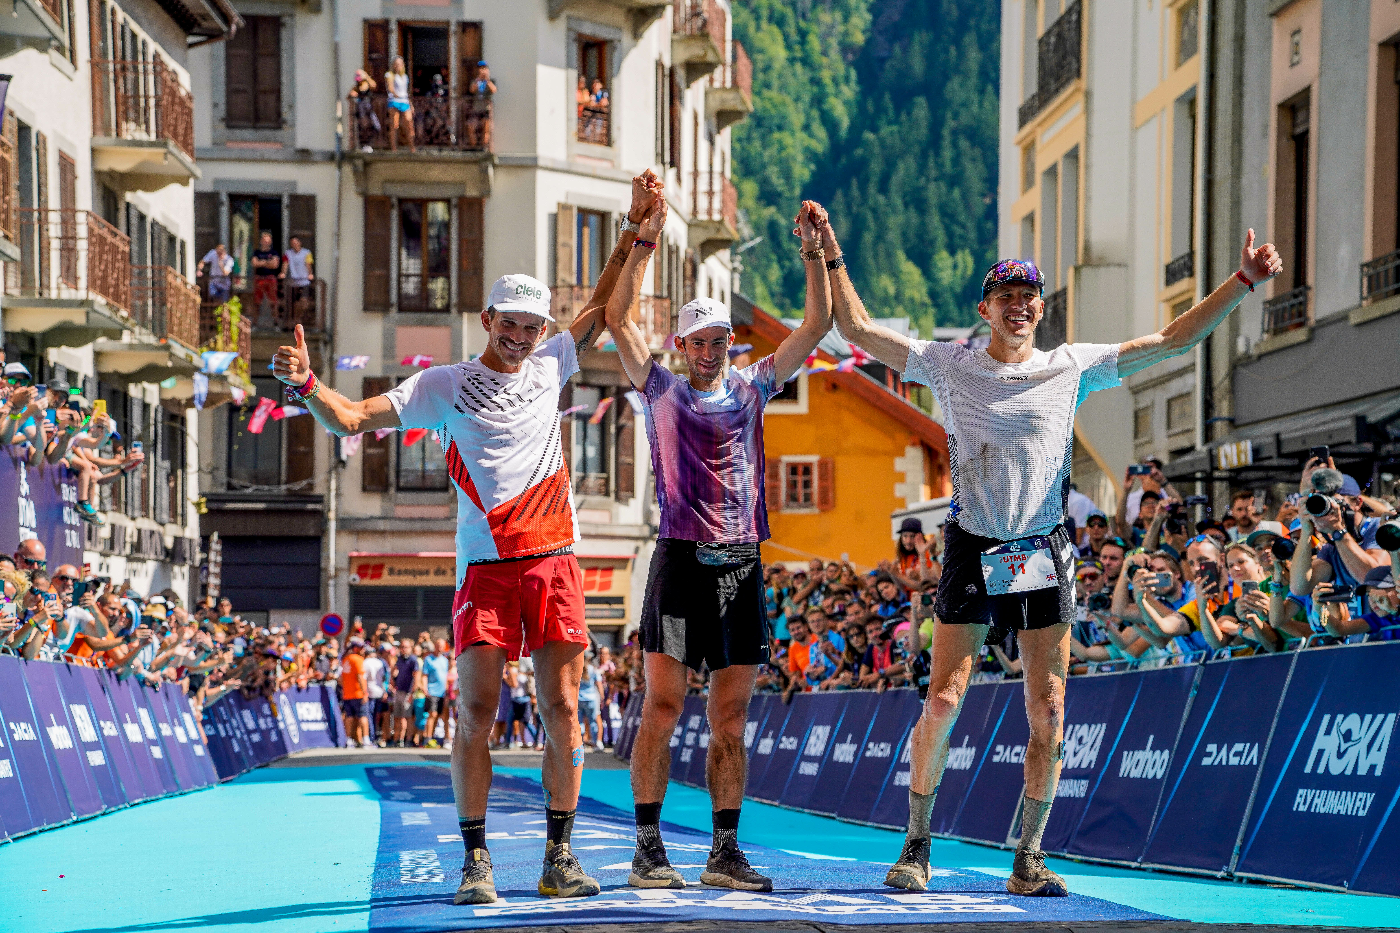

Dacia se snaží podporovat vášně sdílené se svými zákazníky. Proto Dacia a UTMB® World Series uzavřely víceletou dohodu, která byla oznámena v květnu loňského roku.
Zdálo se přirozené, že se Dacia vydala směrem k trailovému běhu, sportu, který sdílí hodnoty značky a je prostorem, kde se běžci spojují s přírodou a zároveň posouvají své hranice.
Dacia a UTMB® World Series podporují své společné hodnoty (autenticitu a jednoduchost) a zároveň nabízejí všem radost ze spojení s přírodou.
V roce 2022 se pod hlavičkou UTMB® World Series uskuteční 25 závodů. Ten, který se právě konal v Chamonix, byl pro zúčastněné trailové běžce opět vzrušující. Téměř 2 500 běžců z celého světa přijelo překonat své psychické i fyzické limity na trati dlouhé 171 km mezi Francií, Itálií a Švýcarskem s celkovým převýšením 10 042 metrů. Neuvěřitelná cesta přímo v srdci pohoří Mont-Blanc!
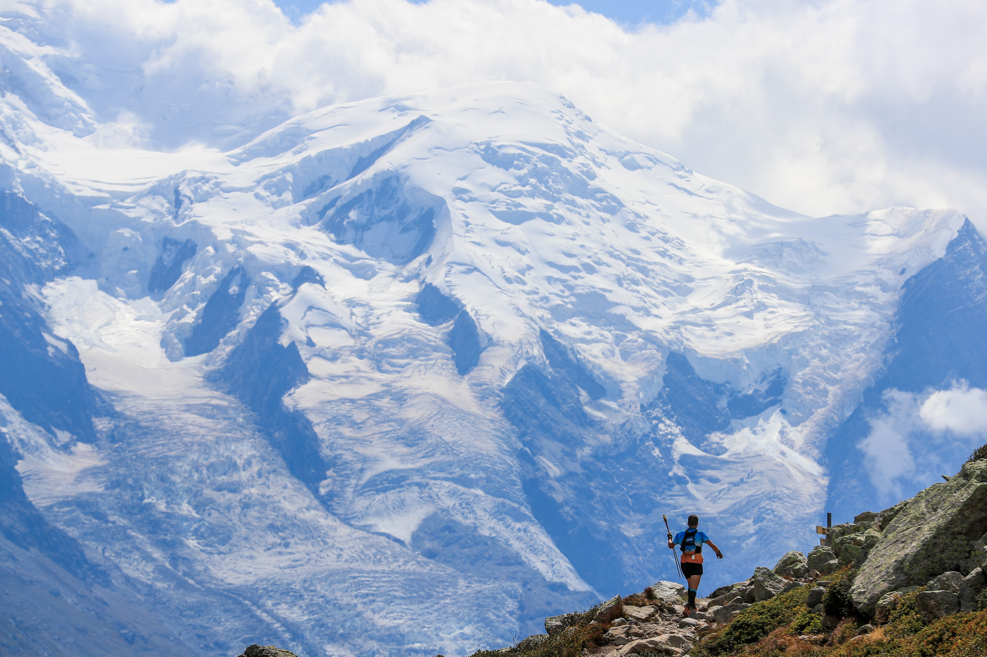
Španěl Kilian Jornet, velký vítěz tohoto ročníku UTMB 2022, dokončil závod v čase 19:49:32. Podepisuje se tak pod historický rekord a své 4. vítězství, hned za ním je Francouz Mathieu Blanchard, který závod dokončil po úsilí, které trvalo 19:54:50. Stupně vítězů uzavírá Brit Thomas Evans, který dosáhl výkonu 20:34.
Dacia byla během závodu přítomna s unikátní sestavou a také s vystavenou novou image značky. Organizátorům akce poskytla vozidla, která pomáhala s logistikou závodu. Řada vozů byla také k dispozici k testovacím jízdám: Spring, Sandero, Duster a Jogger.
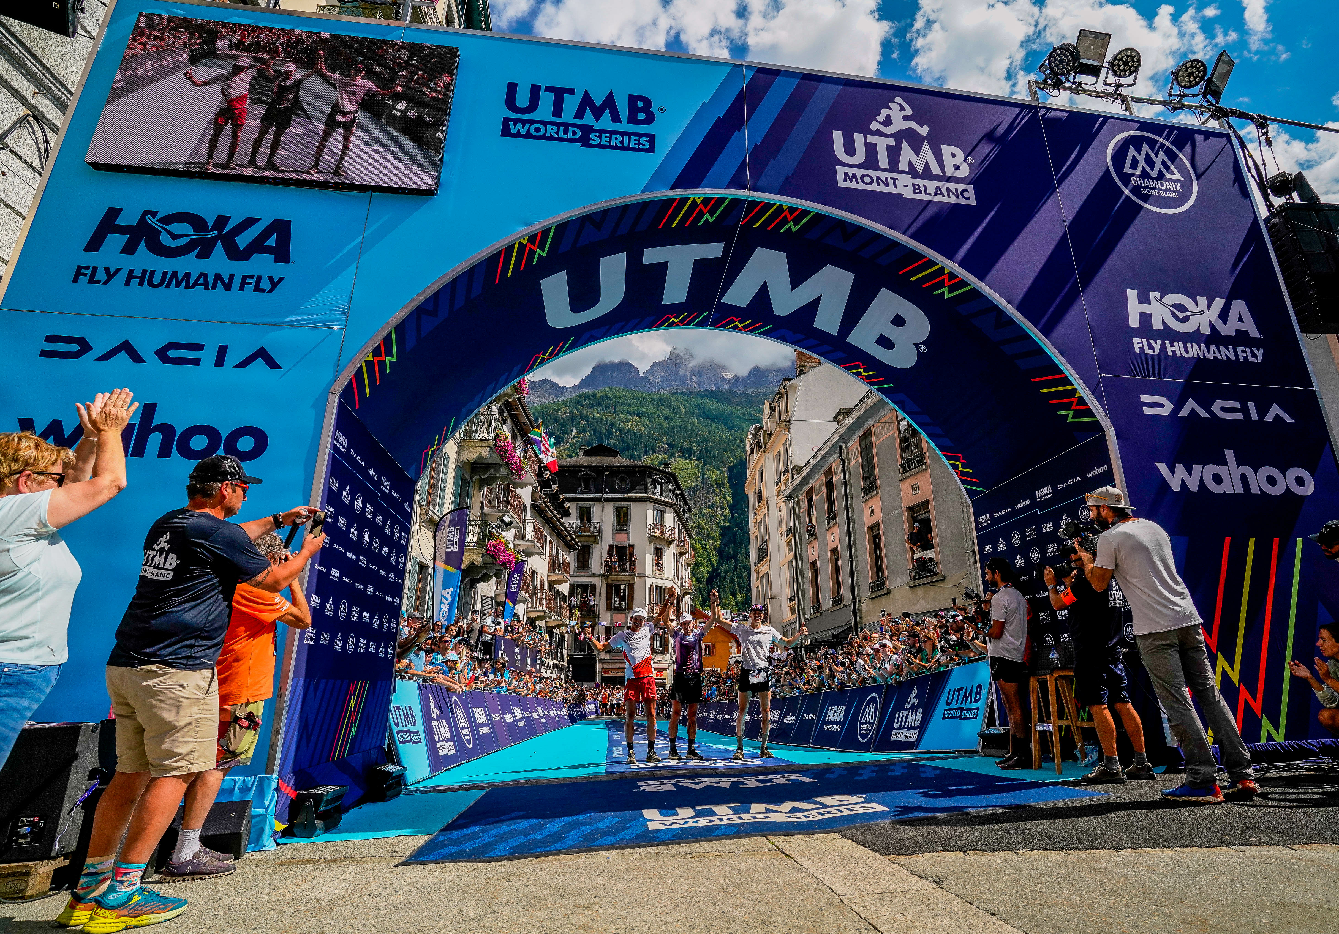

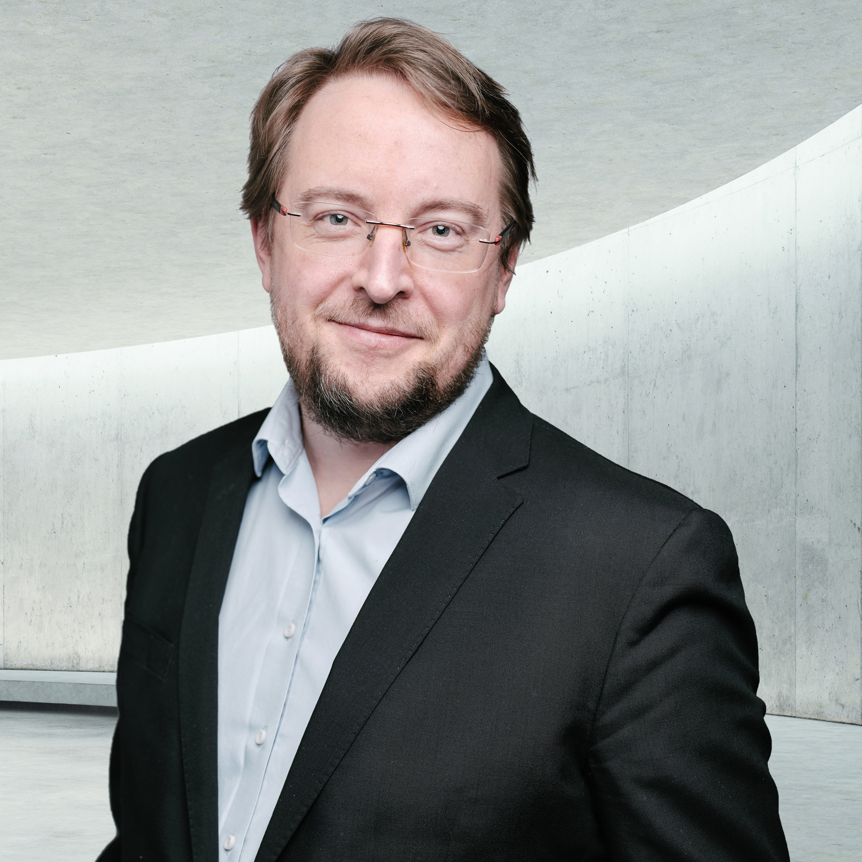
BRAVO VŠEM TRAILOVÝM BĚŽCŮM!!!
" Nejdříve bych chtěl pogratulovat všem ultratrailerům k výkonu, kterého právě dosáhli. Kromě sportovní výzvy na vysoké úrovni bych také rád vyzdvihl hodnoty, které z této soutěže vyplývají a na které je Dacia opravdu hrdá, že je jejím oficiálním partnerem: solidaritu, autenticitu, dobrodružného ducha a týmovost.
Dlouhodobé partnerství v souladu s outdoorovou strategií společnosti Dacia. "
Xavier Martinet – SVP, Dacia, marketing, prodej a provoz

KONTAKT
Jitka SKALIČKOVÁ
+420 602 275 168
jitka.skalickova@renault.cz

O DACII
Vznikla v roce 1968 a následně byla obnovena Skupinou Renault v roce 2004. Dacia vždy nabízela v celé Evropě a v zemích nacházejících se ve Středozemí vozidla s nejlepším poměrem mezi cenou a kvalitou a trvale znovu definovala to, co je podstatné.
Dacia, která je značka přinášející zlomy, vytváří jednoduchá, polyvalentní a spolehlivá vozidla, která jsou v souladu se stylem života zákazníků. Modely Dacia se staly referencí na trhu: Logan, nové vozidlo za cenu ojetého; Sandero, každoročně nejprodávanější vozidlo na evropském trhu pro zákazníky z řad fyzických osob již od roku 2017; Duster, nejprodávanější SUV na evropském trhu pro zákazníky z řad fyzických osob již od roku 2018; Spring, šampión dostupné elektromobility; Jogger polyvalentní rodinné vozidlo ze segmentu C.
Dacia, která je přítomná ve 44 zemích, prodala od roku 2004 více než 7,5 milionu vozidel.

